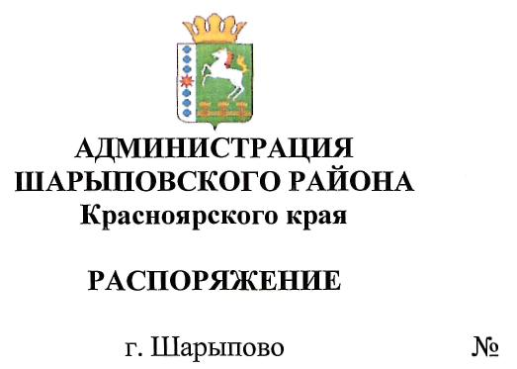121-р
03.04.2017

О проведении аукциона
на право заключения договора аренды
в отношении недвижимого
муниципального имущества

На основании статьи 17.1 Федерального закона от 26.07.2006 г. № 135-ФЗ «О защите конкуренции», Приказа ФАС России от 10.02.2010 г. № 67 «О порядке проведения конкурсов или аукционов на право заключения договоров аренды, договоров безвозмездного пользования, договоров доверительного управления имуществом, иных договоров, предусматривающих переход прав в отношении государственного или муниципального имущества, и перечне видов имущества, в отношении которого заключение указанных договоров может осуществляться путем проведения торгов в форме конкурсов», Решения Шарыповского районного Совета депутатов от 26.02.2015г. № 56/672р (в ред. от 03.12.2015 г. № 3/40р) «Об утверждении Положения о порядке управления и распоряжения имуществом, находящимся в муниципальной собственности Шарыповского района», руководствуясь ст.19 Устава Шарыповского района,
- Отделу градостроительства и имущественных отношений администрации Шарыповского района:
  - Провести аукцион, открытый по составу участников и форме подачи предложений о цене на право заключения договора аренды в отношении недвижимого муниципального имущества, согласно приложению.
  - Обеспечить публикацию сообщения о проведении аукциона в официальном печатном издании «Ведомости Шарыповского района», на официальном сайте Шарыповского района и на официальном сайте Российской Федерации для размещения информации о проведении торгов в сети «Интернет».
- Контроль за исполнением настоящего распоряжения возложить на А.Н. Драчева, заместителя главы района по сельскому хозяйству и имущественным отношениям.
- Распоряжение вступает в силу со дня его подписания.

Глава района Г.В. Качаев

Приложение
к распоряжению администрации
Шарыповского района
от «03» апреля 2017 г. № 121-р

Перечень объектов недвижимого муниципального имущества,
передаваемого в аренду

№ лота | Наименование имущества,  адрес, место нахождения объекта | Индивидуализирующие характеристики | Начальная цена договора аренды в год (руб.) | Размер ежемесячного платежа (руб.) | Срок действия договора
1 | Нежилое здание (гаражи) по адресу: Красноярский край, Шарыповский район, с.Холмогорское, мкр.Энергетик, 15/2, расположенное на земельном участке с кадастровым номером 24:41:7201001:148 | Нежилое одноэтажное здание (гаражи), площадью 633,0 кв.м,  кадастровый номер 24:41:7201001:204  Земельный участок площадью 2013 кв.м, категория земель: земли населенных пунктов, разрешенное использование: для размещения и эксплуатации нежилого производственного здания,  кадастровый номер 24:41:7201001:148 | 360 000,00 | 30 000,00 | 5 лет

